รายงานผลการจัดการทรัพย์สินของราชการและของบริจาค ประจำเดือน มกราคม 2567
หัวข้อการดำเนินการ | การดำเนินการ | ภาพดำเนินการ
ทรัพย์สินของราชการ | งานของกลางได้ดำเนินการตรวจสอบ และนับจำนวน ของกลาง ดังต่อไปนี้ ๑. อาวุธปืน และเครื่องกระสุนปืนของกลาง 2. รถยนต์และรถจักรยานยนต์ ผลการตรวจสอบ - ครบถ้วนตามบัญชีของกลาง จัดเรียงเป็นหมวดหมู่ เป็น ระเบียบเรียบร้อย ไม่มีทรัพย์สินของกลาง ชำรุด หรือสูญหาย แต่อย่างใด | 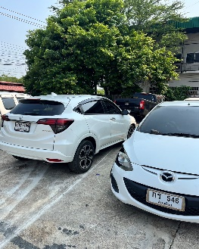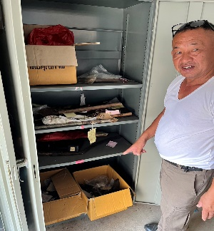


ร.ต.ท  พ.ต.ท 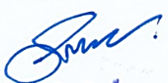 พ.ต.อ
(พนม เพชรอ่อน) (วิสันต์ ไทรโพธิ์ทอง) (สมเกษม จารักษ์)
(รอง.สว(ป.).สภ.บางระกำ/เจ้าหน้าที่ของกลาง) (สว.อก.สภ.บางระกำ) ผกก.สภ.บางระกำ

